BAB II LANDASAN TEORI

  - Tinjauan Pustaka
Penelitian terdahulu ini menunjukkan 3 karya ilmia perancangan board game dengan tema yang berbeda. Karya ilmia pertama berjudul “Perancangan Board Game Sebagai Media Pembelajaran Mitigasi Kebakaran Untuk Anak Sekolah Dasar Usia 8-12 Tahun Di Surabaya”, Karya ilmiah kedua berjudul “Perancangan Board Game Pengenalan Budaya Nusantara Tentang Pentingnya Mengenal Budaya Indonesia Sejak Usia Dini” dan Karya ilmiah ketiga berjudul “Perancangan Board Game Pengenalan Tari Tradisional Indonesia Sebagai Media Pembelajaran Sekolah Dasar Kelas 5”.
Karya ilmiah berjudul “Perancangan Board Game Sebagai Media Pembelajaran Mitigasi Kebakaran Untuk Anak Sekolah Dasar Usia 8-12 Tahun Di Surabaya” dirancang oleh Firdaus Setyanugrah dan Denny Indrayana Setyadi (2017) dari Institut Teknologi Sepuluh Nopember (ITS). Perancangan Board Game yang dibuat menggunakan konsep gameplay utama Memory Play yang berarti dalam permainan Board Game pemain harus mengingat informasi yang ada dalam permainan yang nantinya akan digunakan dalam permainan. Dalam karya ilmiah ini penulis menyimpulkan bahwa anak-anak diajari untuk mengingat informasi yang ada dalam permainan dan dituntut cepat menjawab pertanyaan yang berkaitan dengan informasi yang didapatkan. Dalam Uji coba rancangan Board Game terjadi persaingan antara pemain yang menunjukkan anak-anak antusias dalam permainan. Jadi rancangan Board Game mampu memberikan pengalaman belajar dan bermain kepada anak-anak.
4
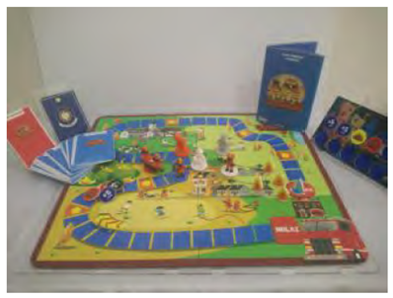
Gambar 2. 1 Rancangan Board Game Damkar
Sumber: (Setyanugrah, 2017)
Karya ilmiah berjudul “Perancangan Board Game Pengenalan Budaya Nusantara Tentang Pentingnya Mengenal Budaya Indonesia Sejak Usia Dini” dirancang oleh Rudy Anang Prasetyo (2017) dari Universitas Dian Nuswantoro Semarang (UDINUS). Dalam karya ilmiah ini penulis menyimpulkan rancangan Board Game mengenalkan budaya Indonesia dengan cara menyenangkan dengan menggunakan media game. Media game sangat efektif sebagai media pembelajaran pengenalan budaya Indonesia kepada anak-anak karena di usia tersebut anak-anak suka bermain. Rancangan board game yang dibuat menggunakan jenis puzzel yang membuat anak mengasah otak dalam berkonsentrasi, berpikir kritis dalam mengambil keputusan dan secara tidak langsung board game mengajarkan anak-anak untuk berinteraksi sosial dan bekerja sama dengan pemain lain. Perancangan board game pengenalan budaya Nusantara diharapkan dapat mengenalkan kebudayaan-kebudayaan di Indonesia kepada anak-anak dan ikut berpartisipasi dalam melestarikan budaya-buaya Nusantara.
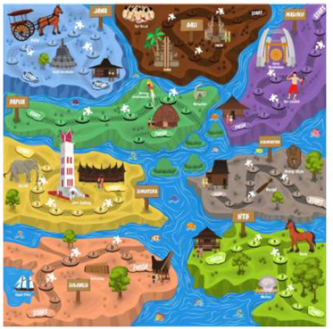
Gambar 2. 2 Rancangan Board Game Pengenalan Budaya Nusantara
Sumber: (Prasetyo, 2017)
Karya ilmiah berjudul “Perancangan Board Game Pengenalan Tari Tradisional Indonesia Sebagai Media Pembelajaran Sekolah Dasar Kelas 5” dirancang oleh Galuh Meidaluna dan Meirina Lani Anggapuspa (2020) dari Universitas Negeri Surabaya. Dalam karya ilmiah ini penulis menyimpulkan rancangan board game membantu guru mengenalkan tari tradisional Indonesia kepada anak kelas V SD serta meningkatkan pengetahuan sekaligus sebagai bekal wawasan tentang kekayaan kebudayaan Indonesia. Rancangan board game selain menambah wawasan juga membuat anak menghafal tarian-tarian di Indonesia untuk menunjang pembelajaran dan juga untuk melestarikan kebudayaan Indonesia.

Gambar 2. 3 Rancangan Board Game Yuk Mengenal Tari
Sumber: (Meidaluna & Anggapuspa , 2020)
Karya ilmiah milik Denny Indrayana Setyadi dirancang untuk menuntut anak mengingat informasi yang didapat dan berusaha memecahkan masalah yang berwujud pertanyaan, karya ilmiah milik Rudy Anang Prasetyo dirancang untuk membuat anak berpikir untuk mengambil keputusan dan berinteraksi dengan anak lain untuk mempelajari isi permainan, dan untuk karya ilmiah milik Galuh Meidaluna dan Meirina Lani Anggapuspa dirancang untuk menyampaikan informasi mengenai isi permainan kepada anak. Dari penjelasan 3 karya di atas dapat di ditarik kesimpulan bahwa rancangan board game bermanfaat untuk menyampaikan informasi dan memberi pembelajaran kepada pengguna atau pemain.
  - Perancangan
Di dalam kamus besar bahasa Indonesia perancangan memiliki arti sebagai proses, cara, perbuatan merancang. Perancangan memiliki kata dasar rancang dan dari kata dasar rancang terdapat kata rancangan yang memiliki arti sesuatu yang sudah dirancang, hasil merancang, program dan desain. Jadi perancangan memiliki arti yang sama dengan desain. Desain sendiri merupakan kata yang berasal dari bahasa inggris “design” yang berarti rancang, rancangan, atau merancang (Saranailmu, 2018). Desain adalah proses yang mengubah brief atau persyaratan menjadi produk jadi atau solusi desain (Ambrose & Harris, 2010). Pengertian desain dari para ahli. Menurut Dedi Nurhadiat Desain adalah suatu perencanaan dalam mewujudkan berbagai gagasan. Untuk Dudy Wiyancoko beliau menjelaskan bahwasanya desain adalah berbagai hal yang berkaitan dengan pembuatan konsep, analisis data, project planning, drawing/rendering, cost calculation, prototyping, frame testing, dan test riding. Menurut Soekarno & Lanawati Basuki Desain merupakan suatu pola rancangan yang menjadi pokok dasar pembuatan dari suatu benda (Saranailmu, 2018). Jadi artinya perancangan adalah proses pembuatan sesuatu yang telah direncanakan sesuai dengan data yang dimiliki.
  - Board Game

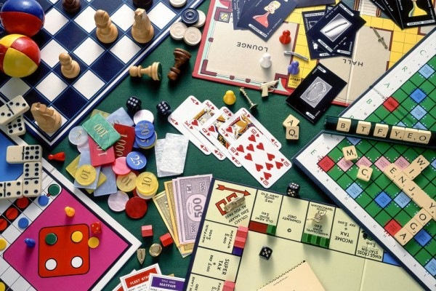
Gambar 2. 4 Board Game
Sumber: (Sherly, 2019)
Board game dikenal sebagai permainan yang menggunakan media papan sebagai area permainannya. Board game atau nama lainnya dalam Bahasa Indonesia adalah permainan papan, merupakan sebuah permainan yang menggunakan media data, biasanya papan, sebagai alas dengan beberapa objek yang disebut pion berada di atas papan yang dapat digerakkan ke beberapa lokasi tertentu (Chiong, Artawan, & Wahyu, 2018:3). Board game adalah sebuah permainan yang dilakukan diatas papan dan dimainkan oleh lebih dari satu orang dalam satu papan yang sama (Prasetyo, 2017:15). Board Game adalah permainan yang dimainkan dengan alat bantu dan juga sebidang papan yang dapat dimainkan secara bergantian atau berurutan (Setyanugrah, 2017:21). Jadi board game dimainkan bersama dengan orang lain menggunakan objek tertentu sesuai jenis dan peraturan permainan diatas sebuah papan permainan.
    - Manfaat Board Game
Board game memiliki manfaat yang dapat mempengaruhi pemain dan berikut ini adalah manfaat dari board game:

Peraturan permainan
Setiap permainan board game selalu mengandung peraturan yang harus diikuti pemain. Board game hanya akan dapat dimainkan dengan baik ketika semua pemain mematuhi aturan-aturan tersebut. (Setyanugrah, 2017:21). Hal ini mampu mengajarkan anak untuk disiplin, mentaati peraturan yang berlaku, dan juga melatih anak agar terbiasa berperilaku jujur (Prasetyo, 2017:20). Artinya dengan adanya peraturan secara tidak langsung anak dilatih untuk disiplin dan taat aturan.

Interaksi Sosial
Board game adalah permainan yang harus dimainkan oleh 2 pemain atau lebih. Dengan variasi yang ada, board game bisa mengajak sesama pemain untuk bekerja sama dan mengalahkan permainan itu sendiri (Ghost Story, Arkham Horror), bernegosiasi (Monopoly), bermain peran (DnD, Bang, Werewolf), atau tindakan lain yang mengharuskan pemainnya untuk berinteraksi dengan pemain lainnya (Setyanugrah, 2017:21). Artinya apapun jenis board game, dalam permainan akan terjadi interaksi dan komunikasi antar pemain yang akhirna menimbulkan interaksi sosial antar pemain.

Edukasi
Permainan board game saat dimainkan pasti pemain mempelajari cara bermain dan apa yang ada dalam permainan tersebut. Sebuah board game yang menarik umumnya dikemas ke dalam sebuah tema tertentu yang juga menarik, contohnya Monopoly yang dikemas ke dalam tema investasi dan pembelian lahan atau yang memiliki tema tentang mengelola peternakan (Setyanugrah, 2017:22). Board Game juga mampu mengasah otak, sehingga dapat melatih konsentrasi dan daya ingat terutama pada anak-anak. berfikir kreatif, kritis dalam mengambil keputusan (Prasetyo, 2017:20). Jadi artinya board game akan membuat pemain beajar yang menunjukkan kalau board game memiliki manfaat edukasi.

Simulasi kehidupan
Simulasi merupakan metode pelatihan yang meragakan sesuatu dalam bentuk tiruan yang mirip dengan keadaan yang sesungguhnya. Board game memiliki lingkup kehidupan yang nyata. diantaranya segala bentuk kecurangan, diplomasi, kerja sama antar pemain ini sangat berpengaruh untuk menghasilkan hasil yang maksimal. Ini semua memiliki timbal balik langsung bagi pemain (Prasetyo, 2017:17). Melalui board game, setiap pengambilan keputusan ini akan disimulasikan dengan cepat. Pemain akan dapat melihat akibat yang ia timbulkan dalam sebuah kelompok sosial (sesama pemain) sebagai bentuk dari keputusan yang ia ambil selama permainan (Setyanugrah, 2017:22). Jadi board game merupakan permainan yang melatih kehidupan bermasyarakat dengan memberikan simulasi situasi yang mirip dengan kenyataan dalam pemainnya.

Jejaring Generasi
Tidak semua orang dapat menikmati permainan digital, terutama orang tua. karena kebanyakan dari permainan digital mengandalkan ketangkasan penggunanya dalam teknologi, seperti menggerakkan mouse atau joypad. Sebaliknya, board game merupakan jenis permainan konvensional yang sudah dikenal sejak lama, dan mampu bertahan lama di benak dan pikiran seseorang yang pernah memainkannya (Setyanugrah, 2017:22). Jadi dengan permainan board game anak-anak dan orang tua dapat bermain bersama dan di saat yang sama orang tua dapat mengawasi anak-anak saat bermain.
    - Jenis-jenis Board Game
Dalam perkembangannya, Board game telah berkembang menjadi banyak jenis. Kebanyakan board game mengandalkan strategi, diplomasi dan kreatifitas. Jenis-jenis board game yang ada yaitu:

Strategy Board Game
Strategy Board Game adalah jenis permainan yang mengandalkan kecerdasan. Dalam memainkan Board game ini, dibutuhkan strategi dan juga keahlian dari pemainnya agar mampu memenangkan permainan. dibutuhkan taktik dan strategi tertentu agar musuh mampu terkecoh (Prasetyo, 2017:17). Contoh Strategy Board Game adalah catur.

Gambar 2. 5 Board Game Catur
Sumber: (Sherly, 2019)

Race Game
Jenis board game ini adalah jenis permainan adu kecepatan untuk sampai di tujuan. Cara bermain board game ini adalah dengan berlomba untuk mencapai akhir permainan dengan cara menggerakan bidak mereka (Prasetyo, 2017:18). Contoh permainan ini adalah Pachisi yang pada saat ini lebih dikenal dengan nama ludo.
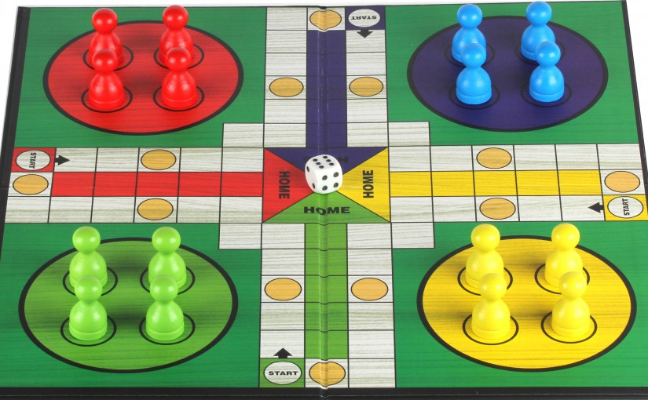
Gambar 2. 6 Board Game Ludo
Sumber: (Sherly, 2019)

Roll and Move Game
Jenis board game ini adalah jenis permainan yang sangat mengandalkan keberuntungan. Permainan jenis ini menggunakan dadu atau media lain untuk menghasilkan jumlah/angka secara acak. Angka tersebut nantinya digunakan untuk menentukan jumlah langkah yang harus diambil pemain (Prasetyo, 2017:18). Contoh permainan jenis ini adalah Monopoly dan Game of Life.
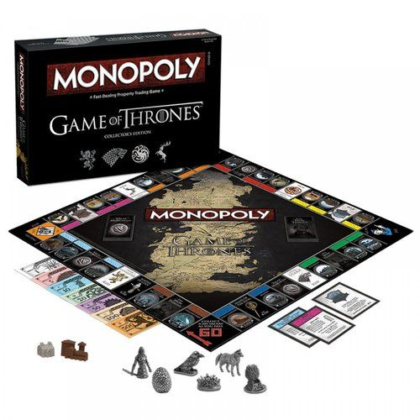
Gambar 2. 7 Board Game Monopoly
Sumber: (Sherly, 2019)

Trivia Game
Jenis board game ini adalah jenis permainan seperti quiz. Permainan jenis ini lebih mengandalkan pengetahuan umum pemainnya. Pemain yang dapat menjawab pertanyaan paling banyaklah yang jadi pemenangnya (Prasetyo, 2017:19) Contoh permainan jenis ini adalah trivial pursuit.
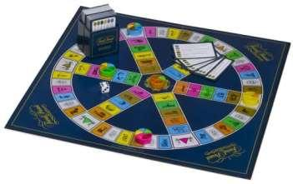
Gambar 2. 8 Board Game Trivial Pursuit
Sumber: (Prasetyo, 2017)

Word Game
Jenis board game ini adalah jenis permainan yang mengharuskan pemain menyusun huruf menjadi sebuah kata. Permainan jenis ini mengandalkan kepintaran pemainnya untuk mengolah kata-kata dan huruf (Prasetyo, 2017:18). Contoh permainan jenis ini adalah Scrabble, Boggle, Anagrams.

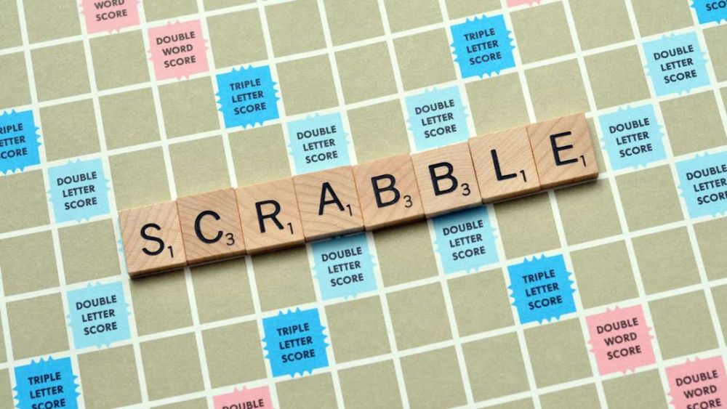
Gambar 2. 9 Board Game Scrabble
Sumber: (Sherly, 2019)

German-Style Board game atau Eurogames
Jenis board game ini memiliki peraturan yang sederhana, dan mengajak pemainnya untuk lebih mengolah strategi, tidak bergantung pada keberuntungan. Board game jenis ini kebanyakan bertemakan tentang ekonomi dan kesederhanaan, bukan tentang perang (Prasetyo, 2017:19). Contoh Board game jenis ini adalah Puerto Rico.
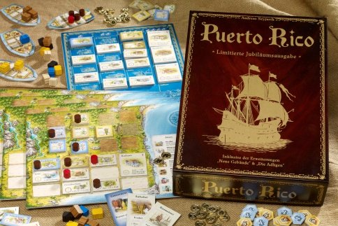
Gambar 2. 10 Board Game Puerto Rico
Sumber: (Prasetyo, 2017)
  - Tata Surya
Tata surya adalah susunan benda-benda langit yang terdiri atas matahari sebagai pusatnya dan planet-planet serta benda langit lainnya yang beredar mengelilingi matahari. Matahari dikelilingi delapan planet dan benda-benda langit lain. Sistem tata surya tersusun menjadi beberapa bagian yaitu matahari, 4 planet luar, 4 planet dalam, sabuk asteroid (main asteroid belt), dan dibagian terluar terdapat sabuk Kuiper. Hanya enam dari delapan planet itu yang memiliki satelit alami sedangkan 2 lainnya yaitu Venus dan Merkurius tidak mempunyai satelit alami (Abdullah, 2017). Setiap planet berputar pada porosnya. Peristiwa berputarnya planet pada porosnya disebut rotasi. Rotasi bumi menyebabkan pergantian siang dan malam secara bergantian. Semua planet yang ada dalam sistem tata surya akan berputar mengelilingi Matahari. Oleh karena itu Matahari disebut sebagai pusat sebagai pusat tata surya. Peristiwa berputarnya Planet mengelilingi Matahari disebut dengan revolusi (Karitas, Subekti, Kusumawati, & Susilowati, 2018:3). Jadi di dalam sistem tata surya terdapat Matahari, Planet, Asteroid, dan satelit.
    - Matahari
Matahari adalah sebuah bintang raksasa yang sangat panas seperti bola pijar. Di sekeliling bola pijar ada lingkaran cahaya berisi gas panas yang disebut Corona. Suhu di permukaan hampir 6000 derajat Celcius. Suhu inti Matahari mencapai 15.000.000 derajat Celcius. Percikan panasnya dapat membakar segala sesuatu hingga 97 Kilometer (Karitas, Subekti, Kusumawati, & Susilowati, 2018:15). Volume matahari hampir 1.000.000 kali volume bumi. Matahari merupakan bola gas yang sangat panas dan menghasilkan cahaya. Cahaya matahari membutuhkan waktu sekitar 8 sampai 28 detik untuk sampai ke bumi (Zein & Rahman, 2009:74). Matahari bukanlah bintang paling besar jika dibandingkan dengan 100 miliar lebih bintang lainnya yang ada di galaksi bimasakti. Meskipun begitu matahari adalah bintang menjadi bintang terbesar dalam sistem tata surya kita (Abdullah, 2017). Jadi Matahari adalah bintang dalam sistem tata surya yang dekat dengan bumi.
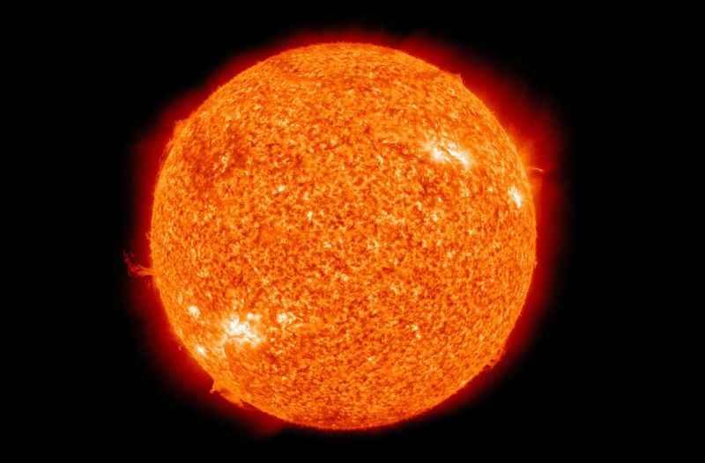
Gambar 2. 11 Matahari
Sumber: (Abdullah, 2017)
    - Planet
Planet adalah benda langit dalam tata surya yang beredar mengelilingi matahari pada lintasannya yaitu orbit. Planet tidak menghasilkan cahaya sendiri, tetapi dapat memantulkan cahaya matahari. Planet yang beredar mengelilingi matahari berjumlah delapan, berdasarkan hasil pertemuan para ahli atau astronom dalams Uni Astronomi Internasional tanggal 24 Agustus 2006. Planet-planet itu adalah Merkurius, Venus, Bumi, Mars, Jupiter, Saturnus, Uranus, dan Neptunus (Zein & Rahman, 2009:74). Jadi dalam sistem tata surya terdapat delapan planet yang berputar mengelilingi matahari karena gaya gravitasinya.
Planet berputar mengelilingi matahari mengikuti lintasan orbit. Peristiwa berputarnya planet mengelilingi matahari disebut dengan Revolusi (Karitas, Subekti, Kusumawati, & Susilowati, 2018:3). Planet tidak hanya berputar mengelilingi matahari tapi juga berputar pada porosnya. Peristiwa berputarnya planet pada porosnya disebut Rotasi. Rotasi pada bumi menyebabkan peristiwa siang dan malam secara bergantian (Karitas, Subekti, Kusumawati, & Susilowati, 2018:3). Peristiwa rotasi dan revolusi setiap planet memiliki perbedaan selain itu jarak planet dengan matahari juga memiliki perbedaan yang mempengaruhi karakteristik setiap planet. Berikut ini adalah nama-nama planet beserta karakteristiknya yang disajikan dalam bentuk tabel.
Tabel II. I Planet-planet dalam sistem tata surya
No | Planet | Jarak dari Matahari (juta km) | Diameter (km) | Suhu Permukaan (ºC) |  | Revolusi | Rotasi
 |  |  |  | Rendah | Tinggi | Revolusi | Rotasi
1 | Merkutius | 58 | 4.900 | - 170 | 430 | 88 hari | 59 hari
2 | Venus | 108 | 12.100 | 450 | 480 | 225 hari | 243 hari
3 | Bumi | 150 | 12.750 | - 90 | 50 | 365 hari | 24 jam
4 | Masr | 228 | 6.800 | - 120 | - 130 | 687 hari | 24,6 jam
5 | Jupiter | 778 | 142.700 | - 150 |  | 11,86 tahun | 10 jam
6 | Saturnus | 1.425 | 120.000 | - 190 |  | 29,5 tahun | 10,7 jam
7 | Uranus | 2.867 | 50.500 | - 180 |  | 84 tahun | 17 jam
8 | Neptunus | 4.486 | 48.600 | - 220 |  | 165 tahun | 16 jam
Sumber : (Abdullah, 2017)
    - Satelit
Satelit merupakan anggota tata surya yang selalu mengitari planet. Semua satelit akan bergerak mengelilingi matahari bersama dengan planet yang diputarinya. Selain melakukan itu, satelit juga berputar pada porosnya dan memutari planet yang diiringinya (Abdullah, 2017). Jadi satelit memiliki sifat yang mirip dengan planet yang mengelilingi matahari karena gaya gravitasi matahari.
- Satelit Alami
Satelit alami merupakan satelit yang diciptakan oleh Tuhan dan bisa bergerak dengan sendirinya tanpa bantuan tangan manusia. Satelit alami merupakan benda langit yang bergerak mengelilingi sebuah planet. Semua planet di tata surya memiliki satelit alami kecuali Venus dan Merkurius (Abdullah, 2017). Jadi satelit alami adalah objek langit yang tercipta secara alam.
Tabel II. II Nama-Nama Satelit Alami
No | Planet | Nama Satelit | Total Satelit
1 | Merkutius | - | -
2 | Venus | - | -
3 | Bumi | Bulan | 1
4 | Masr | Phobos dan Demos | 2
5 | Jupiter | Metis, Andrastea, Almathea, Thebe, Io, Europa, Ganymede, Calistio, Leda, Himalia, Lysithea, Elara, Aananke, Carme, Pasiphea, Sinope, dan 3 lagi yang tidak memiliki nama | 16
6 | Saturnus | Atlas, 1980 S27, 1980 S26, Euphemetheus, Janus, Mimas, Coorbital, Encelandus, Tethys, Telesto, Calypso, Dione, Dione coorbital, 1980 S5, 1980 S6, Rhea, Titan, Hyperion, Lapetus, Phoebe | 21
7 | Uranus | Ariel, Umbriel, Titania, Oberon, Miranda, Puck, Cordelia, Ophelia, Bianca, Cresida, Desemona, Juliet, Portia, Rosalin, Belinda | 15
8 | Neptunus | Triton, Nereid, Naiad, Thalasa, Despina, Galatea, Larissa, Proteus | 8
Sumber : (Abdullah, 2017)
- Satelit Buatan
Satelit buatan merupakan satelit yang dibuat oleh manusia dan semua gerakannya telah diatur oleh manusia. Sehingga bisa bergerak di tata surya sesuai dengan tujuan pembuatannya. (Abdullah, 2017). Satelit buatan diluncurkan ke luar angkasa dengan menggunakan pesawat luar angkasa melalui roket. Satelit mengumpulkan data dan informasi yang dikirimkan ke bumi. Ada beberapa misi dalam peluncuran satelit buatan manusia. Diantaranya yaitu untuk keperluan komunikasi dan informasi (Karitas, Subekti, Kusumawati, & Susilowati, 2018:39). Jadi satelit buatan adalah benda langit yang dibuat oleh mansia dengan tujuan tertentu berbeda dengan satelit alami.
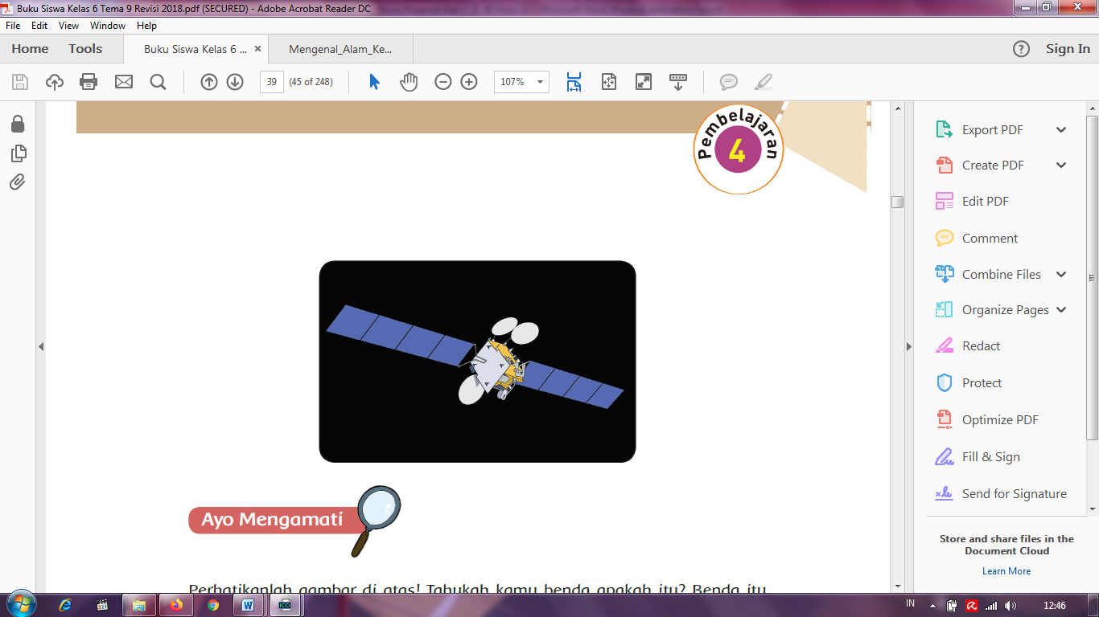
Gambar 2. 12 Satelit Buatan
Sumber: (Karitas, Subekti, Kusumawati, & Susilowati, 2018)
    - Asteroid
Asteroid adalah benda astronomi yang berbentuk pecahan kecil dan beredar pada lintasan yang terletak di antara orbit planet Mars dan Yupiter. Proses terbentuknya asteroid terjadi secara bersamaan dengan proses terbentuknya planet yang sesuai dengan susunannya (Abdullah, 2017). Sabuk asteroid merupakan kumpulan asteroid yang membatasi antara planet dalam dan planet luar dalam tata surya. Para ahli menduga ada sekitar 30.000 asteroid yang berada di sabuk asteroid. Asteroid juga diduga sebagai planet yang tidak jadi. Oleh sebab itu, ukuran diameternya bervariasi antara 10 meter hingga 30 km (Karitas, Subekti, Kusumawati, & Susilowati, 2018:87). Jadi asteroid adalah benda luar angkasa yang mirip dengan planet dalam tata surya.

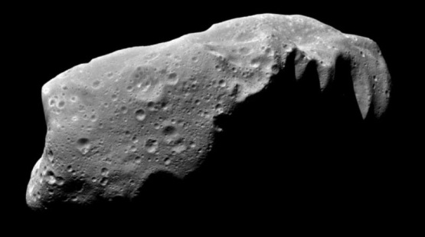
Gambar 2. 13 Asteroid
Sumber: (Abdullah, 2017)
    - Komet
Komet adalah benda langit yang berukuran kecil. Material penyusun komet terdiri dari sejumlah partikel-partikel bebatuan, kristal, es, dan gas. Komet biasanya sering terlihat seperti sebuah benda langit yang bercahaya dan berbentuk memanjang menyerupai ekor (Abdullah, 2017). Komet merupakan salah satu benda langit yang memiliki inti dari batu dan air. Inti komet terbungkus dalam surai gas dan debu. Setiap kali komet mendekat ke matahari, materi-materi dalam inti komet akan menguap dan membentuk bola gas kebiru-biruan dan ekor yang berwarna putih (Karitas, Subekti, Kusumawati, & Susilowati, 2018:142). Jadi komet adalah benda langit yang dapat bercahaya dan terlihat memiliki ekor karena pengaruh matahari.

Gambar 2. 14 Komet
Sumber: (Abdullah, 2017)
    - Meteor dan Meteorid
Meteor adalah benda langit yang bergerak cepat dan memiliki lintasan yang tidak teratur. Saat jatuh menuju permukaan bumi meteor bergesekan dengan atmosfer bumi dan memancarkan cahaya. Karena gesekan tersebut, suhu meteor semakin naik dan terbakar sampai akhirnya menguap. Ada juga meteor yang berhasil bertahan sehingga masuk ke dalam atmosfer dan mencapai permukaan bumi sebelum habis terbakar. Benda inilah dikenal dengan nama meteorid (Abdullah, 2017). Meteori atau disebut juga Meteoroid memiliki ukuran mulai dari sebutir pasir hingga berdiameter 10 meter. Jika meteoroid berukuran lebih kecil dari sebutir pasir, para astronom menyebutnya sebagai debu antarplanet. Tapi jika meteoroid itu berdiameter lebih dari 10 meter, para astronom menyebutnya sebagai asteroid (Karitas, Subekti, Kusumawati, & Susilowati, 2018:86). Jadi itu artinya Meteor atau Meteoroid adalah batu luar angkasa yang tidak lebih besa dari Asteroid dan tidak lebih kecil dari debu antarplanet dam meteoroid yang jatuh ke bumi tanpa terbakar atmosfer bumi sampai habis desebut sebagai Meteorid.
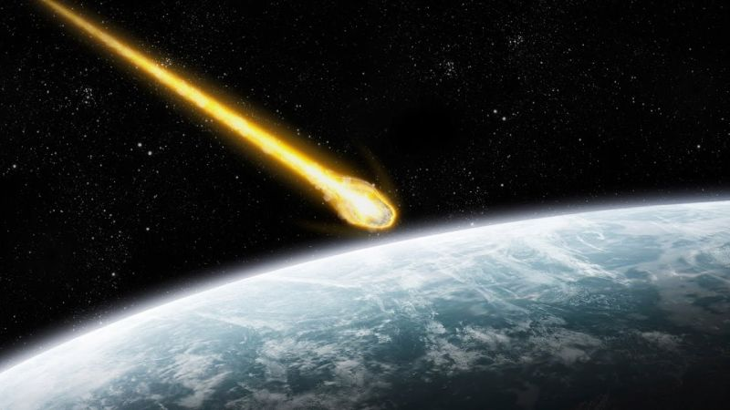
Gambar 2. 15 Meteor
Sumber: (Abdullah, 2017)
  - Anak Usia 8 – 12 Tahun
Anak usia 8 – 12 tahun adalah anak yang suda memasuki usia sekolah. Anak diartikan sebagai seseorang yang usianya kurang dari delapan belas tahun dan sedang berada dalam masa tumbuh kembang dengan kebutuhan khusus, baik kebutuhan fisik, psikologis, sosial dan spiritual. Sedangkan anak usia sekolah dapat diartikan sebagai anak yang berada dalam rentang usia 6-12 tahun, dimana anak mulai memiliki lingkungan lain selain keluarga (Nisa, Larasati, Nur, & Islami, 2016:2). Masa kanak-kanak terbagi menjadi 2, yaitu masa kanak-kanak awal (0-5 tahun) dan masa kanak-kanak akhir (6-12 tahun). Pada masa kanak-kanak akhir perkembangan anak ditandai dengan perubahan dalam kemampuan dan perilaku, yang membuat anak lebih mampu dan siap untuk belajar dibandingkan sebelumnya (Wijaya, Tanudjaja , & Salamoon, 2016:2). Kemampuan kemandirian anak dalam periode ini di luar lingkungan rumah terutama di sekolah akan terasa semakin besar. Beberapa masalah sudah mampu diatasi dengan sendirinya dan anak sudah mampu menunjukkan penyesuaian diri dengan lingkungan yang ada. (Nisa, Larasati, Nur, & Islami, 2016:2). Jadi anak pada usia 8 – 12 tahun sudah mulai belajar dan memiliki kemampuan berikir untuk memecahkan masalah.
Berikut adalah ciri-ciri sifat anak usia 8 – 12 tahun yang tergolong sebagai anak usia sekolah pada masa kelas tinggi di Sekolah Dasar, dari website bernama “Guru Pengajar Panduan Lengkap Kegiatan Belajar Mengajar” dan dari hasil penelitian Boejest (2013) mengenai karakteristik atau sifat anak sekolah dasar kelas rendah dijelaskan bahwa:
- Adanya minat terhadap kehidupan praktis sehari-hari yang konkret; hal ini menimbulkan adanya kecenderungan untuk membandingkan pekerjaan-pekerjaan yang praktis;
- Amat realistik, ingin tahu, dan ingin belajar;
- Menjelang akhir masa ini telah ada minat terhadap hal-hal atau mata pelajaran khusus, para ahli yang mengikuti teori faktor ditafsirkan sebagai mulai menonjolnya faktor-faktor;
- Sampai umur 11 tahun anak membutuhkan guru atau orang-orang dewasa lainnya untuk menyelesaikan tugasnya dan memenuhi keinginannya setelah lewat umur 11 tahun pada umumnya anak menghadapi tugas-tugasnya dengan bebas dan berusaha menyelesaikannya sendiri.
- Pada masa ini anak memandang nilai (angka rapor) sebagai ukuran yang tepat (sebaik-baiknya) mengenai prestasi sekolah;
- Anak-anak pada masa ini gemar membentuk kelompok sebaya, biasanya untuk dapat bermain bersama-sama. Di dalam permainan ini biasanya anak tidak lagi terikat pada aturan permainan yang tradisional; mereka membuat peraturan sendiri;
- Peran manusia idola yang sempurna. Karena itu guru acapkali dianggap sebagai manusia yang serba tahu.

